一日看護体験参加申込方法について

①茨城県ナースセンターホームページ（www.ibaraki-nc.net/）より「令和元年度一日看護体験実施協力病院一覧（別紙１）PDF形式」「令和元年度一日看護体験参加申込書（別紙２）エクセル形式」をダウンロード。
※別紙「一日看護体験様式ダウンロード方法」参照

②「令和元度一日看護体験実施協力病院一覧」（別紙１）から、希望施設を選び、
第１希望から第3希望まで必ず入力願います。

③「令和元年度一日看護体験参加申込書（別紙２）」を電子メールにて
茨城県ナースセンター（y.haryu@ina.or.jp）担当者まで送信願います。
（6月9日必着）
期日を過ぎた申し込みは受け付けませんので予めご了承ください。
【注意点】
●申し込み期限を厳守願います。
●申し込み期限後の申し込みについては受付いたしません。
●原則、体験者の変更は行いません。また、キャンセルの無いよう、部活動等の日程
を確認のうえ、申し込み願います。
●電子媒体のまま実習協力病院に名簿を送付いたしますので、所定の様式（エクセル形式）で送付願います。
●申し込みはエクセルの一つのシートでお願いします。
（「申し込み数が多いということで複数シートに振り分ける」といったことはしないでください。）
◎申し込みメールを受け取った場合、ナースセンターから受取確認メールを返信いたします。数日たって返信が無い場合は、送信エラーになっている可能性がありますのでご確認願います。ナースセンターからの返信がない申し込みは無効となります。必ずメールの確認をお願い致します。
※毎年、大きな病院や付属の看護学校がある病院に応募が偏る傾向があります。
付属の看護学校がある病院に参加しても入学試験等が優位になることはありません。どの病院で体験しても内容については、ほとんど変わりはありません。
偏りのないよう先生でも調整していただけると幸いです。

注）個人での申し込みはできません。必ず学校経由で申し込み願います。

一日看護体験様式ダウンロード方法

①検索エンジン（Yahoo・Google等）で「茨城県ナースセンター」と入力し、以下のトップページを表示させて、「令和元年度高校生の一日看護体験申し込み様式ダウンロード」をクリック。

■茨城県ナースセンターＨＰ（www.ibaraki-nc.net/）トップページ画面
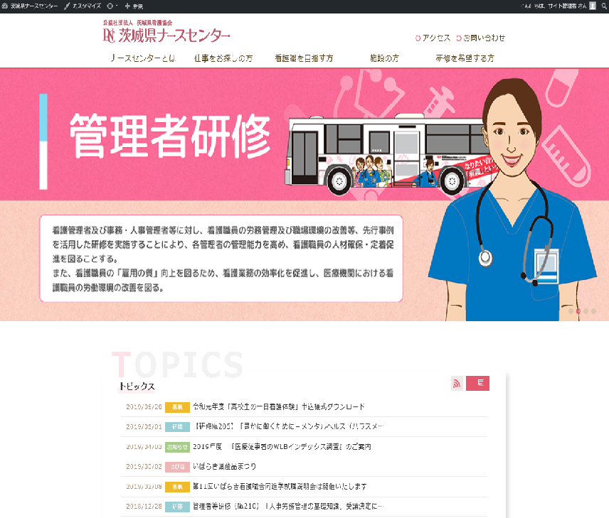
「令和元年度高校生の一日看護体験申し込み様式
ダウンロード」をクリック

②「令和元年度高校生の一日看護体験申し込み様式ダウンロード」より
「令和元年度一日看護体験実施協力病院一覧（別紙１）」と
「令和元年度一日看護体験参加申込書（別紙２）」をダウンロード。

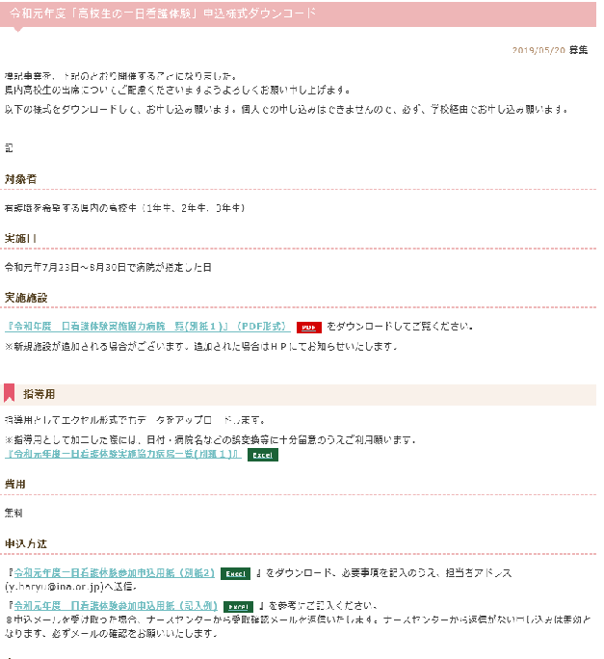
「令和元年度一日看護体験実施協力病院一覧（別紙１）」「令和元年度一日看護体験参加申込書（別紙２）」を
ダウンロード

③「②令和元年度一日看護体験参加申込書（別紙２）」に必要事項を記入のうえ、以下のメールアドレス（y.haryu@ina.or.jp）へ送付。

